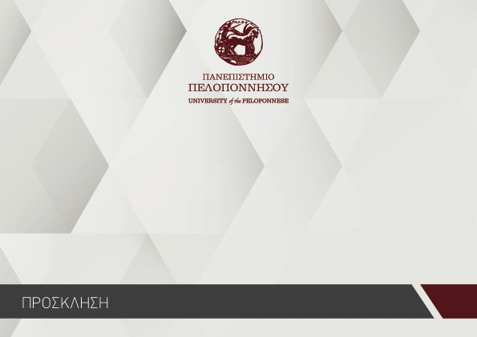

ΤΕΛΕΤΗ ΟΡΚΩΜΟΣΙΑΣ

ΠΕΜΠΤΗ, 5 ΔΕΚΕΜΡΙΟΥ 2024 ώρα 15:00

Αμφιθέατρο Σχολής Ανθρωπιστικών Επιστημών

και Πολιτισμικών Σπουδών, Καλαμάτα

ΠΡΟΣΚΛΗΣΗ

Σας προσκαλούμε στην Τελετή Ορκωμοσίας των διπλωματούχων

του Προγράμματος Μεταπτυχιακού Σπουδών του Τμήματος Ιστορίας, Αρχαιολογίας και Διαχείρισης Πολιτισμικών Αγαθών

«ΝΕΟΤΕΡΗ ΚΑΙ ΣΥΓΧΡΟΝΗ ΙΣΤΟΡΙΑ: ΝΕΕΣ ΘΕΩΡΗΣΕΙΣ ΚΑΙ ΠΡΟΟΠΤΙΚΕΣ»

που θα πραγματοποιηθεί την Πέμπτη, 5 Δεκεμβρίου 2024 και ώρα 15:00

στη Σχολή Ανθρωπιστικών Επιστημών και Πολιτισμικών Σπουδών στην Καλαμάτα.

Με τιμή

Ο Διευθυντής του ΠΜΣ

Καθηγητής Θανάσης Χρήστου